Zpráva o průběhu VT SCM DP
TS Nymburk 18.–24.III.2012

Druhá letošní společná tréninková akce celostátního Sportovního centra mládeže v dálkovém plavání proběhla dle „Plánu činnosti SCM DP ČR v roce 2012 ve dnech 18.–24.března 2012 v Tělovýchovném středisku Otakara Blažka v Nymburku.
Řádně omluveni: Bláha Michael LoBe, Kozubek Matěj Boh, Jedlinský Martin KomBr, Tobiáš Jakub KomBr, Ingedult Vít PlČB, Krajíček Jan SlOp, Kútnik Ján KomBr, Štábl Jan KomBr, Lánová Ema KomBr, Šmerdová Barbora KomBr, Skuhrová Tereza Boh, Zaplatílková Jana LoTr, Novotná Eliška KomBr, Picková Barbora JPK, Okurková Magda KomBr, Pechanová Jana KomBr.
Bez omluvy vedoucímu akce absentovali: Flora Daniel TJKr, Flora Michal TJKr, Chromec Tomáš SlOp, Procházka Martin SlPl, Šimůnková Simona KIN.
Zúčastnili se: ČernýJakub PKVM, DvořákPetr SlPl, Knotek Jan SCPAP, Šindelář Jan UnBr, Valášek Jiří UnBr, Kurková Lucie PKVM, Šťastná Petra KomBr, Kubátová Pavlína SOPKo,
Fialová Renata RPl, Solská Adéla KomBr, Šarlaková Šarlota, Štěrbová Lenka SCPAP, Lokajová Aneta UnBr.
Trenérsky byl VT zajištěn Janou Satrapovou, Jaroslavem Maškem a Josefem Nalezeným, regeneraci měl na starosti Josef Zavadil a vedoucím celé akce byl Josef Nalezený.
Plavci byli tradičně rozděleni do tří družstev (A – Solská Adéla, Černý Jakub, Dvořák Petr, Štěrbová Lenka, Šindelář Jan, Valášek Jiří, B – Kubátová Pavlína, Šťastná Petra, Fialová Renáta, Šarlaková Šarlota, C – Kurková Lucie, Lokajová Aneta, Knotek Jan), trénovalo se podle jednotného tréninkového programu, podle výkonnosti byly upravovány počty sérií, počty opakování úseků a intervaly odpočinku resp. režimy startů. Z toho pochopitelně rezul-tovala individuálně naplavaná kilometráž, časově bylo tréninkové zatížení u všech stejné, tréninkové hodiny ve vodě i na suchu byly využity do maxima. V pěti hodinových jednotkách na suchu byly provedeny exkurse do her – košíkové, florbalu, kopané, proběhly seznamovací lekce posilování trupu, nohou a paží, poslední trénink na suchu – výběh ovoněla vedle jarního slunného počasí romantika přírody ostrovního lesoparku s půvabnou tůňkou. Od druhého dne soustře-dění byla až do ukončení po odpolední fázi k dispozici hodina regenerace,chlapci/dív-ky využívali střídavě saunu u bazénu a zařízení centrální regenerace TS, individuálním pro-blémům věnoval regenerační specialista J.Zavadil se svými aparáty denně téměř veškerý vol-ný čas.
Pro nymburský výcvikový tábor nebyl zařazen žádný kontrolní test.
Perfektní podmínky nymburského tělovýchovného střediska spolu s absolutně bezproblémo-vým průběhem a splněným plánem daly soustředění vizitku úplné spokojenosti. Pokrok ve zvládnutí náročného programu potěšitelně prezentovali téměř všichni sportovci, nejviditel-nější progrese byla zejména u Lucky Kurkové, Lenky Štěrbové, Renáty Fialové, Petry Šťast-né, Šarloty Šarlakové a Pavlíny Kubátové, velice kvalitní práci odvedli benjamínci SCM Kuba Černý a Peťa Dvořák a pochvala putuje do mateřských oddílů plzeňské Slavie a Vyso-kého Mýta.
Profesionální přístup a výkon celého realizačního týmu je samozřejmým standartem.

Z Brna 26.III.2012 Přílohy : Ekonomika
Tréninkový plán VT Nymburk 2012
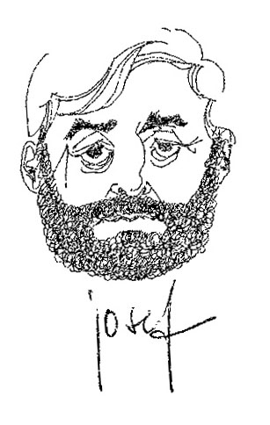
Týdenní rozvrh aktivit

